2011高教社杯全国大学生数学建模竞赛

承 诺 书

我们仔细阅读了中国大学生数学建模竞赛的竞赛规则.
我们完全明白，在竞赛开始后参赛队员不能以任何方式（包括电话、电子邮件、网上咨询等）与队外的任何人（包括指导教师）研究、讨论与赛题有关的问题。
我们知道，抄袭别人的成果是违反竞赛规则的, 如果引用别人的成果或其他公开的资料（包括网上查到的资料），必须按照规定的参考文献的表述方式在正文引用处和参考文献中明确列出。
我们郑重承诺，严格遵守竞赛规则，以保证竞赛的公正、公平性。如有违反竞赛规则的行为，我们将受到严肃处理。

我们参赛选择的题号是（从A/B/C/D中选择一项填写）： B
我们的参赛报名号为（如果赛区设置报名号的话）：
所属学校（请填写完整的全名）： 北京大学
参赛队员 (打印并签名) ：1. 姚胜献
2. 许锦敏
3. 刘迪初
指导教师或指导教师组负责人 (打印并签名)： 刘业辉

日期： 2011 年 9 月 12日

赛区评阅编号（由赛区组委会评阅前进行编号）：
2011高教社杯全国大学生数学建模竞赛

编 号 专 用 页

赛区评阅编号（由赛区组委会评阅前进行编号）：

赛区评阅记录（可供赛区评阅时使用）：
评
阅
人

评
分

备
注

全国统一编号（由赛区组委会送交全国前编号）：

全国评阅编号（由全国组委会评阅前进行编号）：

交巡警服务平台的设置与调度
摘要
本文通过建立整数规划模型，解决了分配各平台管辖范围、调度警务资源以及合理设置交巡警服务平台这三个方面的问题；通过建立线性加权评价模型定量评价了某市现有交巡警服务平台设置方案的合理性，并根据各个区对服务平台需求量的不同，提出了重新分配全市警力资源的解决方案。在计算交巡警服务平台到各个路口节点的路程时，使用了图论里的floyd算法。
针对问题一的第一个子问题，首先假设交巡警服务平台对某个路口节点的覆盖度是二元的，引入决策变量，建立了0-1整数规划模型。交巡警出警应体现时间的紧迫性，所以选择平均每个突发事件的出警时间最短作为目标函数，运用基于MATLAB的模拟退火算法进行求解，给出了中心城区A的20个服务平台的管辖范围，求得平均每个案件的出警时间为1.013分钟。
针对问题一的第二个子问题，为了实现对中心城区A的13个交通要道的快速全封锁，以最短的封锁时间为目标，建立了0-1整数规划模型，利用lingo软件编程求解，给出了该区交巡警服务平台警力合理的调度方案，并求得对13个交通要道实现全封锁最短需要8.02分钟。
问题一的第三个子问题是交巡警服务平台的选址问题。考虑到建设新的服务平台需要投入更多的成本和警务资源，还需平衡各个服务平台的工作量。因此，以增加最少的服务平台数和服务平台工作量方差最小为目标，采用集合覆盖理论，建立了双目标0-1整数规划模型，用基于MATLAB的模拟退火算法求解出增加的服务平台数为4个，新增的服务平台具体位置为A₂₈,A₄₀,A₄₈,A₈₈ ，并得到各个服务平台的工作强度方差为2.28。
针对问题二的第一个子问题，通过建立线性加权评价模型定量评价了该市现有交巡警服务平台设置方案的合理性，结果发现全市服务平台覆盖率较低且各个区的工作量不均衡，得出全市服务平台的布局存在明显的不合理的结论。并确定各区域人口密度、各区域公路总长度以及各区域平均每天总的发案率为各区域对交巡警需求的指标，然后根据各个区对服务平台需求量的不同，提出了较为合理的分配全市警力资源的解决方案。
对于问题二的第二个子问题，以围堵范围最小和调动警力最少的原则，通过分析案发后嫌疑犯可能到达的位置，给出了围堵方案。
关键词：交巡警服务平台 0-1整数规划 模拟退火法
一、问题重述
“有困难找警察”，是家喻户晓的一句流行语。警察肩负着刑事执法、治安管理、交通管理、服务群众四大职能。为了更有效地贯彻实施这些职能，需要在市区的一些交通要道和重要部位设置交巡警服务平台。每个交巡警服务平台的职能和警力配备基本相同。由于警务资源是有限的，如何根据城市的实际情况与需求合理地设置交巡警服务平台、分配各平台的管辖范围、调度警务资源是警务部门面临的一个实际课题。
试就某市设置交巡警服务平台的相关情况，建立数学模型分析研究下面的问题：
（1）附件1中的附图1给出了该市中心城区A的交通网络和现有的20个交巡警服务平台的设置情况示意图，相关的数据信息见附件2。请为各交巡警服务平台分配管辖范围，使其在所管辖的范围内出现突发事件时，尽量能在3分钟内有交巡警（警车的时速为60km/h）到达事发地。
对于重大突发事件，需要调度全区20个交巡警服务平台的警力资源，对进出该区的13条交通要道实现快速全封锁。实际中一个平台的警力最多封锁一个路口，请给出该区交巡警服务平台警力合理的调度方案。
根据现有交巡警服务平台的工作量不均衡和有些地方出警时间过长的实际情况，拟在该区内再增加2至5个平台，请确定需要增加平台的具体个数和位置。
（2）针对全市（主城六区A，B，C，D，E，F）的具体情况，按照设置交巡警服务平台的原则和任务，分析研究该市现有交巡警服务平台设置方案（参见附件）的合理性。如果有明显不合理，请给出解决方案。
如果该市地点P（第32个节点）处发生了重大刑事案件，在案发3分钟后接到报警，犯罪嫌疑人已驾车逃跑。为了快速搜捕嫌疑犯，请给出调度全市交巡警服务平台警力资源的最佳围堵方案。

二、模型假设
（1）每个交巡警服务平台的职能和警力配备基本相同；
（2）警车的行驶速度恒定，不考虑实际交通状况的影响；
（3）交巡警服务平台接到报警后能立即出警，中间没有延误；
（4）每个节点只能被一个服务平台管辖；
（5）一个平台的警力最多封锁一个路口。
三、符号说明
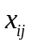 | 服务平台管辖第个路口节点的决策变量；
 | 在中心城区A中，从第个服务平台到第个交叉路口节点的最短时间；
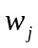 | 中心城区A的第个交叉路口节点的发案率；
 | 在中心城区A内平均每个案件的出警时间；
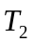 | 在中心城区A内封锁13个出入城区的路口节点的最短时间；
 | 中心城区A的13个出入城区的路口节点标号的集合；
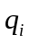 | 第个服务平台的工作强度；
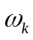 | 第区分配的服务平台资源比率。

四、问题分析
在城市规划中，交巡警服务平台的布局是一项非常重要的内容。长期以来，由于种种原因，目前的城市建设大多对警务资源的规划缺乏科学性。交巡警服务平台的选址、管辖区域的划分多依据经验进行，大多数城市均不同程度地存在服务平台布局不合理、管辖范围分配不均、警务资源调度困难等问题。另外，警务资源常常是有限的，设置交巡警服务平台也需要大量成本。所以更有效地分配和调度警务资源对于城市的长治久安有着重要的意义。本文着力解决的是合理地确定交巡警服务平台的数量及其位置，合理分配各平台的管辖范围以及当重大突发事件发生时快速有效地调度警务资源这三方面的问题。
（1）对于问题一：
在问题一中又有三个子问题需要解决。
第一是要对中心城区A的20个现有交巡警服务平台分配管辖范围。首先假设每个交叉路口节点要么被其中一个服务平台完全管辖，要么被完全不管辖，即覆盖度是二元的，所以考虑到用0-1整数规划模型。要使得案发后的损失减低到最小，就要求警方在接到报警后能在最短的时间内到达事故现场。这样就确定了平均每个突发事件警方出警时间的目标函数。
第二是当重大突发事件发生后，要对中心城区A的20个交巡警服务平台的警力资源进行调度，从而对进出该区的13条交通要道实现快速全封锁。同样考虑使用0-1整数规划模型。因为要求对交通要道实现全封锁，所以问题的关键是合理调度警务资源使得封锁全部要道所需的总时间达到最小，也就是使得出警时间最长的服务平台所需的时间尽可能的小。
第三是针对现有的中心城区A的20个交巡警服务平台进行分析后，需要新增加2~5个服务平台以解决工作量不平衡和部分路口节点出警时间过长的问题。这属于交巡警服务平台选址问题。一方面考虑采用集合覆盖模型^{[1]}，目的是在满足所有节点3分钟内都有警方到达的条件下，使新增设的服务平台数目尽可能得小，从而降低了建设成本。另一方面也要考虑新增设服务平台后，能够解决服务平台工作量不平衡的问题，所以把尽可能均衡各个服务平台工作量作为第二个目标 。因此考虑需要建立一个两目标的0-1整数规划模型。
（2）对于问题二：
问题二中有两个问题需要解决，一是根据已有的数据，评价全市六个区内现有的交巡警服务平台的数目和布局的合理性，如果不合理就给出解决方案；二是当该市P处发生重大刑事案件时，调度全市警力资源设计出最佳的围堵方案。
对于第一个小问题，要先按照设置交巡警服务平台的原则和任务，对全市的交巡警服务平台的数目和布局讨论其合理性。交巡警服务平台的选址应遵循尽量使每个交巡警服务平台的工作量基本均衡和每个节点突发事件发生时在3分钟内有警力到达的原则。所以选用各个服务平台平均每天的工作强度（平均每天处理的突发事件数）的方差和服务平台的覆盖率（区域内3分钟内有警方到达事发地的节点占区域内总结点的比率）为指标来进行评价。
如果在全市范围内现有交巡警服务平台设置方案存在明显的不合理性，那么可能存在如下两种原因：第一，该市分配给各个区的交巡警服务平台比率不合理；第二，各个区内的交巡警服务平台选址方案不合理。对于第二种原因，在第一问第三个子问题中对A区交巡警服务平台设置方案已经做过详细讨论，可推广到其他几个区中。现在设法解决由第一种原因引起不合理性的问题。据此，我们提出了依据各区域人口密度、各区域公路总长度以及各区域平均每天总的发案率为三个评判指标，在全市范围内重新分配警力资源，也就是重新分配每个区服务平台数量的解决方案。
对于第二个小问题，首先分析出，在案发后的3分钟内，警方还未接到报警，即使嫌疑人开车驶过服务平台，警方不能识别出嫌疑人；而3分钟后警方已接到报警，设此时警方掌握了足够证据，故可以假设3分钟后只要警方与嫌疑人相遇就能够将其抓获。警方在接到报警后，根据嫌疑人可能逃跑的路径，可以估计出嫌疑人逃跑的大致范围，所以问题就转化为，投入最少的警力以最快的速度形成包围圈，并确保嫌疑犯在这段时间内无法跑出包围圈，即可认为围堵方案成功。

五、模型的建立
5.1问题一：
（1）对于第一个子问题，考虑使用0-1整数规划模型，下面确定目标函数和约束条件。
观察每个路口节点平均每天的发案率，发现发案率不是很大，所以追加假设为每个服务平台有足够的时间去处理管辖范围内的突发事件，即当某个服务平台处理一起突发事件的同时，在它所管辖的区域内不会发生其他的突发事件。
设问题的决策变量为是0-1变量，即
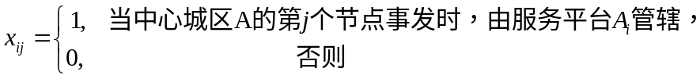
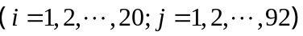
为了及时高效地处理突发事件，警方到达事发地应争分夺秒，在满足时间紧迫性要求的前提下，使得平均每个案件的出警时间最短，所以确立了平均每个案件的出警时间最短作为唯一的目标。然后确定了两个约束条件，一是当每个路口节点有突发事件发生时，都至少有一个服务平台的交巡警到达现场处理事件；二是要求任一服务平台到达其所管辖的路口节点的时间都小于3分钟。
于是问题就转化为求下面的0-1整数规划问题：
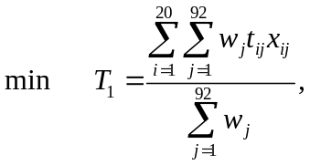
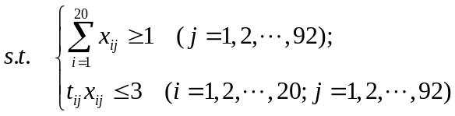
（2）对于第二个子问题，我们仍考虑使用0-1整数规划模型。
用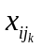表示决策变量，即
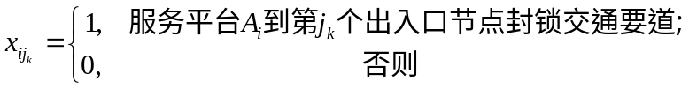
其中
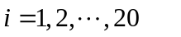
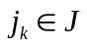
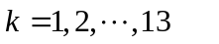
根据对问题的分析，要实现对要道的快速全封锁，所以模型的目标是使封锁所有要道的总时间最短。所以关键在于控制封锁要道所需时间最长的服务平台的出警时间，使之达到最小值。确定了两个约束条件，其一是当每个路口节点有突发事件发生时，都至少有一个服务平台的交巡警到达现场处理事件；其二是一个平台的警力最多封锁一个路口。
故，建立以下数学模型
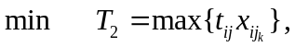
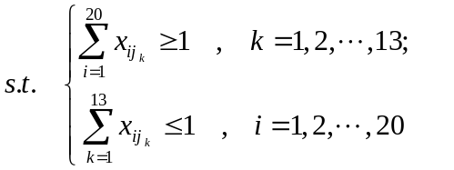
（3）对于第三个子问题，首先分析现有的交巡警服务平台的分布，发现存在交巡警服务平台工作量不均衡和部分路口节点出警时间过长的问题。这时考虑新增加几个服务平台，使得各个交巡警服务平台的工作量尽可能相同以及使各个路口节点出警时间都被控制在3分钟内。新建服务平台需要成本，所以需要合理确定服务平台的选址，使需要建立的服务平台的数目最小。由此，我们参考集合覆盖模型，建立了一个两目标0-1整数规划模型。
设增加交巡警服务平台后，平台总数为。
设平均每个交巡警服务平台的建设成本为1。
对这一问题需要引入决策变量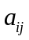，设决策变量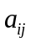为
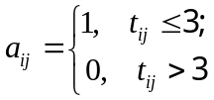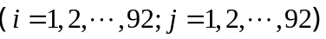
定义服务平台的工作强度为平均每天处理的突发事件数，则记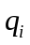表示第个服务平台的工作强度。
集合覆盖模型中考虑了建立服务平台的成本，在给定3分钟到达事发地的条件下，其目标之一是建设成本最小。另一方面，考虑到要使得各个服务平台的工作量基本平衡，所以确定第二个目标为各个服务平台平均每天工作强度的方差最小。
模型描述为

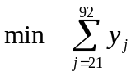
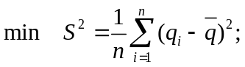
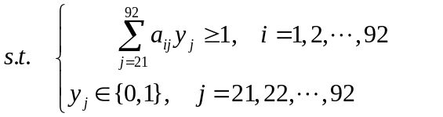
其中
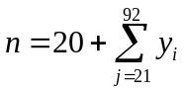
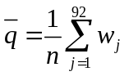
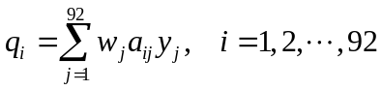
第一个约束条件说明所有路口节点都必须满足在突发事件发生3分钟内有警方到达事发现场的要求。第二个约束条件则说明如果在点增设服务平台，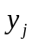为1，否则为0。5.2问题二：
5.2.1对交巡警服务平台设置方案的合理性研究
（1）首先建立线性加权评价模型来分析评价该市交巡警服务平台设置方案的合理性。
根据第一问第一个子问题的模型，对六个区和全市可分别求出服务平台的覆盖率和平均每个服务平台工作强度的方差。确定两个评价指标，分别是各个区的服务平台覆盖率以及各个服务平台的工作强度。设各个区和全市的服务平台覆盖率为，做归一化处理后的数据为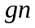；各个区内服务平台工作强度的方差为，方差的倒数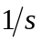，做归一化处理后的数据为。那么综合评价指标为
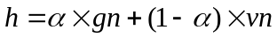
其中，为权重系数，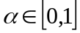。
（2）如果在全市范围内，现有交巡警服务平台设置方案存在明显的不合理性，那么可能存在如下两种原因：第一，该市分配给各个区的交巡警服务平台资源比率不合理；第二，各个区内的交巡警服务平台选址方案不合理。对于第二种原因，在第一问第三个子问题中对A区交巡警服务平台设置方案已经做过详细讨论，现在设法解决由第一种原因引起不合理性的问题。
现要在全市范围内重新分配警务资源，也就是重新为每个区分配交巡警服务平台的数目。由于每个区的实际状况有所不同，那么每个区对交巡警服务平台的需求量也不尽相同。所以要根据每个区域内对交巡警的需求量的大小来确定每个区域设置服务平台数目占总的服务平台数目的比率。为此，需要引入各区域需求的权重来定量描述每个区对服务平台的需求量。
下面确定各区域对交巡警需求的权重指标。从服务群众的角度考虑，可假设每个人需要交巡警帮助的概率相同且相互独立。那么，一地区对交巡警服务平台的需求就与当地人口密度有关，人口密度越大，需求越大，所以引入人口密度为影响交巡警服务平台设置的第一个指标。由分析知，人口密度是极大型指标，即这个指标越大，对交巡警服务平台的需求越大。记这一指标为，则对应到A，B，C，D，E，F六个区为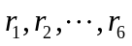。从交巡警服务平台覆盖率的角度考虑，当这个区域的公路总长度越长时，则要求交巡警服务平台的密度越大，也就是交巡警服务平台的需求量越大，于是引入公路长度作为第二个指标。此外，交巡警服务平台的工作强度考虑，发案率大的地方要多配备警力，于是引入发案率作为影响交巡警服务平台设置的第三个指标。
确定好指标后，对指标进行定量处理。
1）各区域人口密度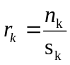，，其中，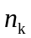为第 区的总人口数，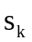为第区的总面积；
2）主要交通干路总长度；
3）发案率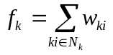，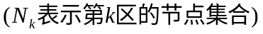。
这三个指标构成矩阵
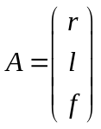
其中
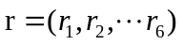
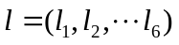
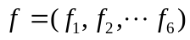
Step1：一致化处理。由于这里的三个指标均为极大型指标，故不需要一致化处理。
Step2：无量纲化处理。分别求出每个指标的均值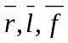和均方差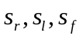，无量纲处理为
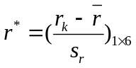，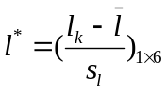，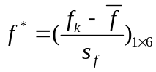
Step3:求权重。采用极差法求权重，为了求得权重，先求出
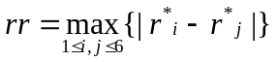，
同理可求得和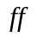，令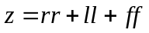，则权重
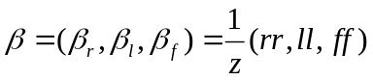
则第区分配的服务平台资源比率为
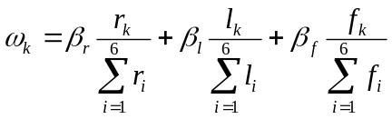
5.2.2最佳围堵方案
为了解决问题，我们追加假设：犯罪嫌疑人逃跑的速度是恒定的，且等于警车的时速60km/h。
（1）方案一：考虑到一般嫌疑犯对作案周边环境比较熟悉，且嫌疑犯并不清楚是否有人报警以及报警的具体时间，故嫌疑犯会尽量选择避开交巡警服务平台所在的节点。那么嫌疑犯的逃跑的路线的组合就会减少很多。这样围堵方案的确定就简单很多。
（2）方案二：方案一本身存在一定缺陷，因为嫌疑犯是否对周边环境熟悉，熟悉程度是多少，以及嫌疑犯的心理和性格状态如何，这些都是不确定的。所以，嫌疑犯仍然可能随机选择逃跑的方向，这时嫌疑犯可选择的逃跑路径有很多种，围堵方案也较难确定。但是两个模型的求解思路是一致的。
最佳的围堵嫌疑犯的方案，就是在出动的警力最少的情况下，在最短时间内把嫌疑犯围堵在一个尽可能小的包围圈内，使嫌疑犯不能逃出这个包围圈。具体围堵方案的步骤如下：
1）确定嫌疑犯3分钟内可以经过的最多的点数，由于嫌疑犯是从P点连续移动的，所以这些节点构成的图是连通图，设为，同时可以认为就是嫌疑犯的活动范围。以外的点中是嫌疑犯尚未经过的节点，其中有若干节点与直接相连，这些节点就是嫌疑犯下一步可能经过的节点，记它们的集合为，记在内与直接相连的节点构成的集合，它表示嫌疑犯可以从中某点出发，前往与之直接相连的中的某点，以扩大其活动范围。当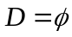时，嫌疑犯就不能扩大其活动范围，这样，相当于嫌疑犯被限制在了一个有限的区域，即嫌疑犯被成功围堵。
2）取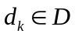，并取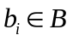，且可由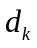直接到达，这样就构成一个出逃的组合。以交巡警接到报警的时刻为时间的原点，这时计算嫌疑犯和距离最近的交巡警到达的时间，分别记为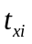和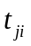。当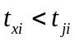,表示嫌疑犯会先到达，而交巡警后到达，这样，交巡警就不能围堵成功，于是，嫌疑犯成功将活动范围扩大到，即应该将加入到活动范围，且可以作为下一步扩大活动范围的起始点，于是还应该将加入到，且与直接相连且在外围的节点加也要入。注意此时可能不再有外的节点与它直接相连，这时是需要将 从中删除的。当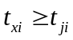，则嫌疑犯到达的时间不比交巡警早，这样交巡警就可以将嫌疑犯逃跑的这条路围堵死，调遣这些交巡警前往，且当他们被选定之后，就不能被再次调动，因为他们一旦被调走，可能使嫌疑人从这个节点摆脱围堵。在的情况下，由于嫌疑人不能扩大活动范围到，于是就不能加入，这时要把从中删除。如果原先向外只与直接相连，那么当把从中删除时，就不能作为嫌疑人扩大活动范围的起始点，这时需要把从中删除；如果原先除了，还与中其他节点直接相连，则不能把从中删除。
这样逐个对和中直接相连的节点组合（即出逃组合）进行如上分析，当时，嫌疑犯被限制在了一个有限的区域，即嫌疑人被围堵成功。围堵成功时，各交巡警所在的位置即他们应该在接到报警时被派遣到的位置。这样就确定了围堵调遣的方案。
综上所述，建立模型如下：
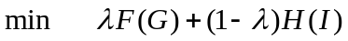
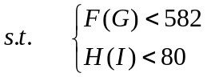
初始条件为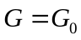 ，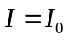，即初始时刻的点集和的点集。
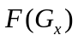表示求中点的个数的函数，表示交巡警服务平台的集合，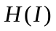表示求中改变位置的交巡警服务平台的个数的函数，即求调遣的交巡警服务平台的个数的函数，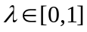表示权重。
从初始条件开始，进行上面算法，直到或者约束条件不满足停止。当，则围堵成功，从所有出逃组合中选出目标函数最优的围堵方案，就可以确定出最优调遣方案；当约束条件不满足，则表示嫌疑犯成功摆脱围堵。下面给出算法流程图。
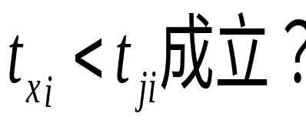
开始
初始化
并确定D和B
计算嫌疑犯和距离
最近的交巡警到
的时间
加入G和D
从B中删除
结束
是
否
判断
是否仍有G外的点与之直接相连
是
不做
从D中删除
否
D是否为空集或者约束条件是否不满足？
是
否
图1 围堵方案的算法流程图

六、模型的求解
6.1问题一：
（1）第一个子问题需要先用floyd算法求解出各交巡警服务平台到各个路口节点的最短距离，在此基础上再求解0-1整数规划模型。这个整数规划模型的0-1变量有1840个，考虑用基于MATLAB的模拟退火算法求解。根据约束“任一服务平台到达其所管辖的路口节点的时间都小于3分钟”来过滤可行域，发现某些路口节点并不能严格地满足“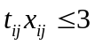”这一约束条件，对于这类路口节点，可以放宽约束为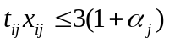，使可行域不为空集。用模拟退火法求解模型时，设置初始温度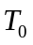为100000，终止温度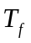为0.0001，温度衰减系数为0.995，Markov链长度为100，求得一个较优解的目标值为1.013分钟，管辖范围如下：

表一 A区各服务平台的管辖范围
服务平台节点 | 管辖的节点
A₁ | A₁,A₆₄,A₆₇,A₆₈,A₆₉,A₇₁,A₇₃,A₇₄,A₇₅
A₂ | A₂,A₃₉,A₄₀,A₄₃
A₃ | A₃,A₄₄,A₅₄,A₅₅,A₆₆
A₄ | A₄,A₅₇,A₅₈,A₆₂,A₆₃
A₅ | A₅,A₄₉,A₅₀,A₅₁,A₅₂,A₅₃,A₅₆
A₆ | A₆,A₅₈,A₅₉
A₇ | A₇,A₃₀,A₃₁,A₃₂,A₄₈,A₆₁
A₈ | A₈,A₄₆,A₄₇
A₉ | A₉,A₃₃,A₃₅,A₃₆,A₄₅
A₁₀ | A₁₀
A₁₁ | A₁₁,A₂₆,A₂₇
A₁₂ | A₁₂,A₂₅
A₁₃ | A₁₃,A₂₁,A₂₂,A₂₃,A₂₄
A₁₄ | A₁₄
A₁₅ | A₁₅,A₂₈,A₂₉
A₁₆ | A₁₆,A₃₇,A₃₈,A₃₄
A₁₇ | A₁₇,A₄₁,A₄₂
A₁₈ | A₁₈,A₈₁,A₈₄
A₁₉ | A₁₉,A₆₅,A₇₆,A₇₇,A₇₈,A₇₉,A₈₀
A₂₀ | A₂₀,A₈₂,A₈₃,A₈₅,A₈₆,A₈₇,A₈₈,A₈₉,A₉₀,A₉₁,A₉₂

依据这个较优解，可求得A区各个服务平台的工作强度（平均每天处理案件的次数）如下：
表二 中心城区A各服务平台的工作强度
（次/天）
服务平台 | A₁ | A₂ | A₃ | A₄ | A₅ | A₆ | A₇ | A₈ | A₉ | A₁₀
工作强度 | 9.2 | 6.9 | 6 | 5.8 | 7.7 | 4.5 | 9.6 | 5.2 | 7.4 | 1.6
服务平台 | A₁₁ | A₁₂ | A₁₃ | A₁₄ | A₁₅ | A₁₆ | A₁₇ | A₁₈ | A₁₉ | A₂₀
工作强度 | 4.6 | 4.0 | 8.5 | 2.5 | 4.8 | 5.6 | 7.0 | 4.3 | 6.8 | 12.5
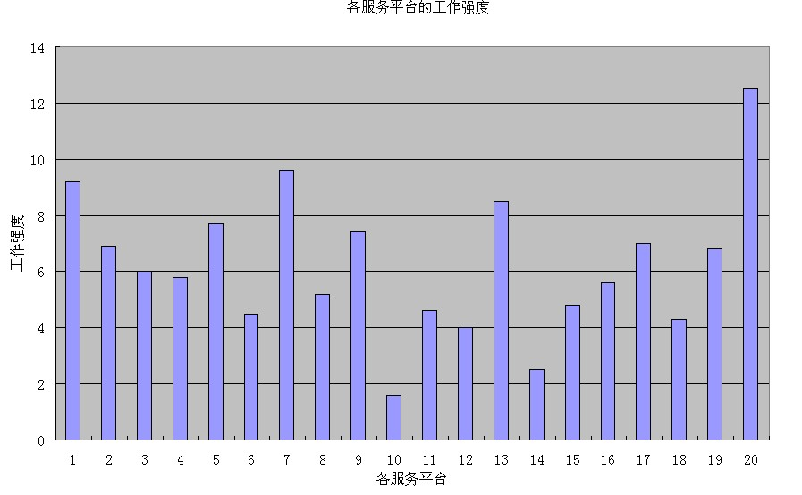
图2 中心城区A各服务平台的工作强度示意图

实际上，A区服务平台不能完全覆盖每一个路口节点，有些路口节点案发3分钟后交巡警才能从服务平台赶到，下面给出服务平台需要超过3分钟才能到达的路口节点及到达时间：
表三 超过3分钟到达的路口节点及其到达时间
路口节点 | A₂₈ | A₂₉ | A₃₈ | A₃₉ | A₆₁ | A₉₂
到达时间/min | 4.75 | 5.70 | 3.41 | 3.68 | 4.19 | 3.60

分析以上结果可知，有些服务平台的管辖范围很大，工作强度也大，如A₁， A₇，A₂₀；而有些服务平台的管辖范围很小，工作强度小，如A₁₀ ，A₁₂，A₁₄。这样就存在有交巡警资源浪费和工作量过负荷等问题，A区服务平台的设置不尽合理。可以根据需要新增加服务平台来平衡各个服务平台的工作量。
(2)第二个子问题的0-1整数规划模型利用lingo软件编程求解，求得最快封锁时间为8.02分钟，具体的封锁方案和对应的时间如下：
表四 封锁方案及对应的时间
服务平台节点 | A₃ | A₅ | A₇ | A₉ | A₁₀ | A₁₁ | A₁₂
被封锁路口 | A₁₆ | A₄₈ | A₂₉ | A₃₀ | A₂₂ | A₂₃ | A₂₄
所用时间/min | 6.02 | 2.48 | 8.02 | 3.49 | 7.71 | 4.68 | 3.59
服务平台节点 | A₁₃ | A₁₄ | A₁₅ | A₁₆ | A₁₇ | A₄
被封锁路口 | A₁₂ | A₂₁ | A₂₈ | A₁₄ | A₃₈ | A₆₂
所用时间/min | 5.98 | 3.27 | 4.75 | 6.74 | 4.76 | 6.73

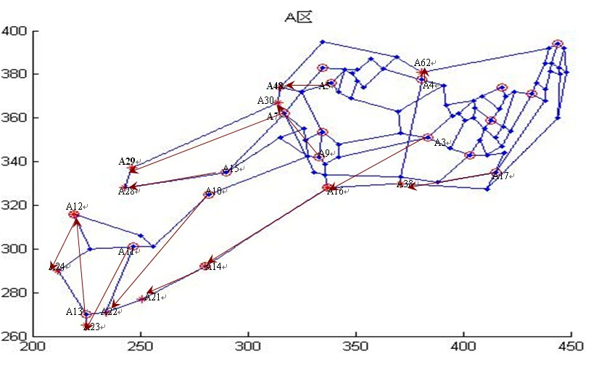
图3 A区封锁方案示意图

(3)第三个子问题所建立的是双目标的0-1整数规划模型，第一目标为增加的服务平台最少，第二目标为各个服务平台每天的服务强度方差最小。为了求解模型，先只考虑第一目标，然后再在第一目标最优的情况下给出第二目标最优的解。依然用基于MATLAB的模拟退火算法求解出增加的服务平台数最少为4，在此基础上，求得使各服务平台工作强度方差最小的平台选址方案为A₂₈,A₄₀,A₄₈,A₈₈ ，这时各个服务平台的工作强度方差为2.28，各个服务平台的服务强度如下：
表五 新增服务平台后A区各服务平台的服务强度
（次/天）
服务平台 | A₁ | A₂ | A₃ | A₄ | A₅ | A₆ | A₇ | A₈
工作强度 | 7.6 | 6.1 | 6 | 6.6 | 5.9 | 5.1 | 5.5 | 5.1
服务平台 | A₉ | A₁₀ | A₁₁ | A₁₂ | A₁₃ | A₁₄ | A₁₅ | A₁₆
工作强度 | 5.2 | 1.6 | 4.6 | 4.0 | 8.5 | 2.5 | 3.7 | 5.1
服务平台 | A₁₇ | A₁₈ | A₁₉ | A₂₀ | A₂₈ | A₄₀ | A₄₈ | A₈₈
工作强度 | 5.3 | 5.5 | 5.7 | 5.9 | 2.7 | 5.2 | 5.3 | 5.8

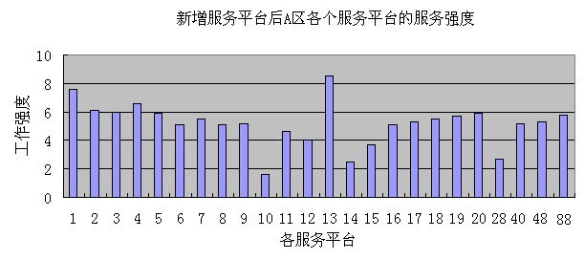
图4 新增服务平台后A区各服务平台的服务强度示意图
新增服务平台后A区各服务平台的管辖范围如下。
表六 新增服务平台后A区各服务平台的管辖范围
服务平台节点 | 管辖的节点
A₁ | A₁,A₄₂,A₆₆,A₇₂,A₇₅,A₇₇
A₂ | A₂,A₆₇,A₆₉,A₇₆,A₇₈
A₃ | A₃,A₅₄,A₅₅,A₆₄,A₆₅
A₄ | A₄,A₅₇,A₆₀,A₆₂,A₆₃
A₅ | A₅,A₅₃,A₅₉
A₆ | A₆,A₅₀,A₅₁,A₅₂,A₅₆,A₅₈
A₇ | A₇,A₃₂,A₃₇,A₄₆
A₈ | A₈,A₄₆,A₄₇
A₉ | A₉,A₃₅,A₄₅
A₁₀ | A₁₀
A₁₁ | A₁₁,A₂₆,A₂₇
A₁₂ | A₁₂,A₂₅
A₁₃ | A₁₃,A₂₁,A₂₂,A₂₃,A₂₄
A₁₄ | A₁₄
A₁₅ | A₁₅,A₃₁
A₁₆ | A₁₆,A₃₄,A₃₆
A₁₇ | A₁₇,A₄₀,A₄₃,A₇₀
A₁₈ | A₁₈,A₇₃,A₇₉,A₈₀,A₈₄,A₉₁
A₁₉ | A₁₉,A₆₈,A₇₁,A₇₃,A₇₈
A₂₀ | A₂₀,A₈₁,A₈₂,A₈₃,A₈₄
A₂₈ | A₂₈,A₂₉
A₄₀ | A₃₈,A₃₉,A₄₀,A₄₄
A₄₈ | A₃₀,A₄₈,A₄₉,A₆₁
A₈₈ | A₈₆,A₈₇,A₈₈,A₈₉ A₉₀,A₉₂
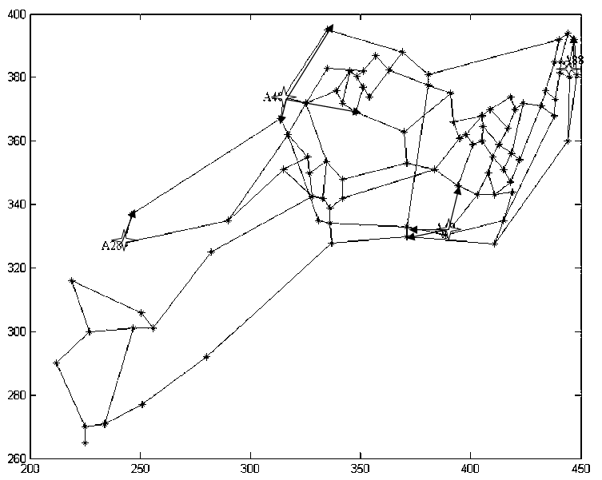
图5 新增的服务平台及其管辖范围的示意图

6.2问题二：
（1）用第一问第一个子问题的模型对该市各区情况求解，得到各区和全市的服务平台的覆盖率以及服务平台的平均工作强度方差，统计结果如下：
表七 各区和该市的服务平台覆盖率及服务平台的平均工作强度方差
区域 | A区 | B区 | C区 | D区 | E区 | F区 | 全市
覆盖率 | 0.93 | 0.92 | 0.69 | 0.77 | 0.66 | 0.70 | 0.76
工作强度方差 | 6.47 | 20.04 | 23.88 | 9.94 | 25.24 | 45.00 | 23.12

用最大最小法对以上数据进行归一化得到如下结果：
表八 评价指标归一化后的数据
区域 | A区 | B区 | C区 | D区 | E区 | F区 | 全市
 | 1 | 0.96 | 0.11 | 0.41 | 0 | 0.15 | 0.37
 | 1 | 0.21 | 0.15 | 0.59 | 0.13 | 0 | 0.16

若认为服务平台覆盖率和服务平台的平均工作强度方差在评价体系中占同等重要的地位，即设权重系数为0.5，利用综合评价指标公式，可求得各个区域的评价分数分别为:A区1分，B区0.59分，C区0.13分，D区0.50分，E区0.07分，F区0.08分，全市0.27分。
从以上结果可知，A区服务平台的覆盖率最大，各个服务平台的工作量较为均衡，故A区得分最高。E区得分最低，说明E区服务平台覆盖率很低，区内各个服务平台工作量明显不均衡。全市的得分也较低，说明整个市区服务平台覆盖率都不高，全市各个服务平台工作量较为不平衡，所以可以判断出该市现有交巡警服务平台设置方案很不合理，需要对服务平台的设置进行全市范围内的调整。
由于该市现有交巡警服务平台设置方案有明显的不合理性，需要对现有的交巡警资源进行合理化分配。
基于现有的数据，可获得各个区的人口密度、交通干路总长度和发案率，统计结果如下：
表九 各个区的人口密度、交通干路总长度和发案率
区域 | A区 | B区 | C区 | D区 | E区 | F区
人口密度/万人每平方公里 | 2.73 | 0.2 | 0.22 | 0.19 | 0.17 | 0.19
干路长度/米 | 401919 | 187841 | 818498 | 303625 | 552443 | 564342
发案率/次每日 | 124.5 | 66.4 | 187.2 | 67.8 | 119.4 | 109.2

根据所建立的模型，得出各个指标的权重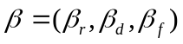=（0.31, 0.35，0.34）。
由公式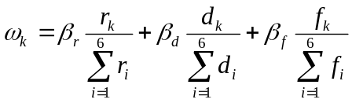可得出每个区分配的交巡警服务平台的比率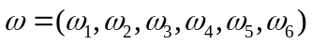=（0.26,0.08,0.24,0.10,0.16,0.16）。假设全市的交巡警服务平台的总数依然是80个，那么每个区理论上应该分配的服务平台数分别为：A区21个，B区6个，C区19个，D区8个，E区13个，F区13个。与原方案比较，A区增加1个，B区减少2个，C区增加2个，D区减少1个，E区减少2个，F区增加3个。
对新的分配方案进行分析研究：A区虽然平均每个服务平台的工作强度偏低，但因A区人口密度高，考虑到治安情况复杂，交通容易出现堵塞等因素，应分配较多的服务平台资源。B区的城区面积小，人口密度不大，服务平台的覆盖率大，可以考虑适当减少服务平台。在原来的服务平台设置方案中，C区的平均每个服务平台的工作强度最大而且服务平台覆盖率很低，故可优先考虑为C区增加交巡警服务平台。D区和E区平均每个服务平台的工作强度不大，可以适当减少服务平台个数。F区的服务平台覆盖率较低，平均每个服务平台的工作强度较大，可适当增加服务平台数。
如果全市交巡警服务平台数保持80个，可以按照上述方案进行区域之间的调度。基于在全市范围内服务平台覆盖率（76%）过低的情况，建议该市适当增加交巡警服务平台，服务平台资源应优先分配给C区。
(2)下面给出围堵的最佳方案：
1）对方案一的求解：由于标号7,15,8,9,10，16节点均为交巡警服务平台，故嫌疑人不会向这些方向逃跑，则嫌疑人会向标号为37的节点的方向逃跑，3分钟内逃到最远的节点的标号为45。由此可知，在报警前，嫌疑人可能到过的节点为标号分别为31,33,34,35,36,37，45。如果嫌疑人在报警时已经到达标号为45的节点，那么他会向编号为55的节点逃跑，这时，只需标号为3的节点处的交巡警前往55号节点，同时标号为2的节点补上标号为3的节点的位置，就可以将嫌疑人围堵住；同样如果在交巡警接到报警时，嫌疑人在标号为36的节点，相似的讨论后，得到嫌疑人只能向标号为39和38的节点逃跑，这时只要标号为节点480的节点处的交巡警前往标号为561的节点处堵截，就可以将逃犯围堵成功。由于在交巡警接到报警时，嫌疑犯在其他可能的节点，则嫌疑犯必须先前往45或者36号节点，由上面的分析知道，用同样的方法依旧可以将嫌犯围堵成功。故围堵方案如下。
起始点围堵点：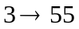，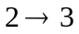，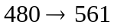。
2）方案二的求解：首先判断出嫌疑人在3分钟报警前可能到达的节点有14个，它们的标号分别是7,8,9,30,31,33,34,35,36,37,45,46,47,48，其中，从47号向外逃跑，会遇到8号节点的交巡警，从而直接被抓获，故不需考虑这一节点。同理分析可知，只要嫌疑犯从36,45,46,30,48这五个节点出发，仍然被围堵，那么从其他节点出发也会被围堵（因为从其他节点出发，要么其状况同47号节点，要么会经过以上节点中的某个），这样分别考虑从以上五个点出发的围堵方案，最后综合方案即可实现对嫌疑犯的围堵。
从36号节点出发，有两个方向，分别是向16号节点和向39号节点，但是由于16号节点处有交巡警服务平台，所以嫌疑犯只可能向39号节点方向逃跑，这时无论何处的交巡警都不能赶到这一节点，于是嫌疑犯可以从39号节点继续逃跑，显然向4号节点是自投罗网，故可以向40号节点逃跑，而40号节点向外的节点都有交巡警服务平台，故只能向38号方向逃跑，这时，嫌疑人会进入F区经过计算，令480节点处的交巡警前往561节点即可将嫌疑犯围堵成功。其他节点类似分析，可得结果如下表：
表十 交巡警围堵方案
起始点围堵点 | 起始点围堵点
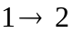 | 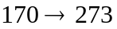
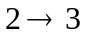 | 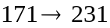
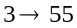 | 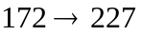
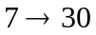 | 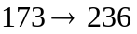
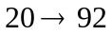 | 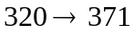
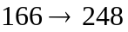 | 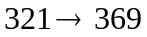
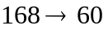 | 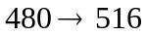

七、模型的评价
7.1模型的优点：
（1）对于问题一的第一个子问题，以平均每个的时间最短为目标，符合警方出警时对时间紧迫性的要求，这样能较为客观的确定交巡警管辖范围。其中硬性规定警方到达事故现场的时间为3分钟以内，但事实上，有些节点，无论怎样都不可能在3分钟内到达，对于这些点，我们进行统计，并单独处理，使得模型的求解结果得到完善。
（2）对于问题一的第三个子问题：该问题要求确定增加2-5个交巡警服务平台的方案。一方面，将交巡警到达事故现场的时间都约束在3分钟内，同时，考虑要均衡各个交巡警服务平台的工作量，引入概率论中的方差作刻画工作量的均衡程度，具有一定的合理性。
（3）对于问题二的第一个子问题：为了全面地说明全市六个区的交巡警服务平台分配的合理性，对六个区的服务平台覆盖率和各平台工作强度分别进行求解，并建立评价模型对合理性进行分析，使评价结果具有一定的说服力。
（4）对于问题二的第二个子问题：选取的确定各个区对服务平台需求量的3个指标，即各区域人口密度、各区域公路总长度以及各区域平均每天总的发案率。这3个指标可以很好的描述每个区的特征，具有较强的代表性。
7.2模型的缺点：
（1）对于问题一的第一个子问题，建立的模型目标单一，并没有考虑到各个服务平台交巡警工作梁的不均衡性。在分配结果中可以看到，部分交巡警的工作量很小而部分交巡警的工作量很大。这显然是不合理的。事实上，可以建立一个多目标规划问题，以交巡警到达事故现场和工作量的方差为目标，使得分配管辖范围的方案更加合理。
（2）问题二的第二个子问题：对于分配方案，我们仅给出各区应分配得的交巡警服务平台数目，但是没有具体给出各个区内部服务平台的分布及其管辖范围，还需要进一步讨论求解。
（3）问题二的第三个子问题：我们虽给出了具体围堵逃犯的算法，但是由于编程的复杂性，没能编出具体程序，而是通过计算确定了围堵方案，不能够使模型得到进一步推广。

八、模型的推广
本文所建立的模型可以推广到任何一个市区或者更广范围内的交巡警服务平台的设置和调度问题的解决中，也可以解决以满足时间紧迫性为要求的其他类似问题中，如消防站的选址问题、急救中心的选址问题、应急设施选址问题等等。在实际应用中有很强的实用性和通用性。

九、参考文献
[1]殷代君，广义最大覆盖模型在应急设施选址中的应用研究，中外企业家，2010年第3期：169-170,2010。
[2]卓金武，MATLAB在数学建模中的应用，北京：北京航空航天大学出版社，2011。
[3]韩中庚，数学建模方法及其应用，北京：高等教育出版社，2009。
[4]谢金星，薛毅，优化建模与lingo软件，北京：清华大学出版社，2005。

